Seminārs - Lestenē.
Augu aizsardzības līdzekļu droša lietošana.
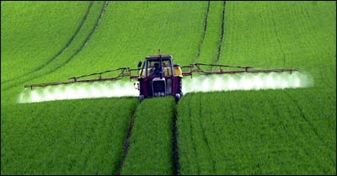

Valsts augu aizsardzības dienests (VAAD) sadarbībā ar Latvijas augu aizsardzības līdzekļu ražotāju un tirgotāju asociāciju (LAALRUTA), Latvijas lauku konsultāciju un izglītības centru (LLKC), 2015.gada 13. maijā plkst.10.00 Lestenē, SIA "Lestene" Lestenes pag., Tukuma novads, organizē semināru par augu aizsardzības līdzekļu drošu lietošanu. Semināra daļa līdz kafijas pauzei Lestenes kultūras namā.
Pl.9.30-10.00 | Reģistrēšanas
Pl.10.00-11.30 | Augu aizsardzības līdzekļu droša lietošana cilvēkam un videi (LAALRUTA direktore Margita Tomsone)
Pl.11.30-12.00 | Augu aizsardzības līdzekļu lietošanas iekārtu pārbaudes sistēma Latvijā (VAAD Zemgales reģionālās nodaļas vecākais inspektors Andris Pridāns)
Pl.12.00-12.45 | Kafijas pauze
Pl.12.45-14.30 | Praktiska augu aizsardzības līdzekļu lietošanas iekārtu pārbaude (LLKC Inženiertehniskās nodaļas vadītājs J.Kažotnieks).
Pieteikties semināram:
VAAD:
- Inga Aizpura, tālr.28397316, e-pasts: inga.aizpura@vaad.gov.lv
- Daina Gerta, tālr.26676383, e-pasts: daina.gerta@vaad.gov.lv
LLKC:
- Ginta Popluga, tālr.29185517, ginta.popluga@llkc.lv

